Бюджет для граждан
к отчету об исполнении бюджета городского округа город Михайловка за 2017 год»

Исполнение главного финансового документа в минувшем году было направлено на обеспечение финансовой стабильности, устойчивости и сбалансированности бюджета. Первостепенное внимание уделялось исполнению уже принятых обязательств при «точечном» усилении финансирования отдельных, значимых для городского округа, направлений. В первую очередь, в отраслях социальной сферы.
За минувший финансовый год удалось сохранить набранный темп финансирования расходных обязательств 2016 года и дополнительно профинансировать расходные полномочия, связанные с решением задач поставленных Губернатором, по направлениям развития Волгоградской области.
В муниципальную казну в 2017 году поступило 1490,3 млн. рублей, что составляет 96 % утвержденных годовых бюджетных назначений. Расходы бюджета городского округа произведены в объеме 1511,5 млн. рублей, что составляет 95 % годового плана. Бюджет исполнен с дефицитом 21,2 млн. рублей.
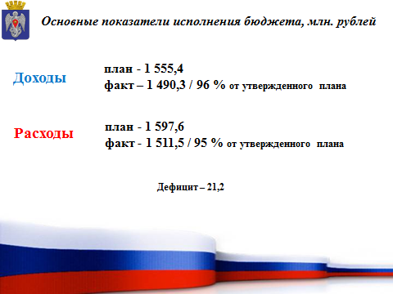

Основные направления бюджетной и налоговой политики городского округа в отчетном периоде были сосредоточены на мобилизации собственных доходов и привлечении финансовой помощи из областного бюджета при участии городского округа в государственных программах субъекта.
Из общего объема поступлений доходов 773,9 млн. рублей - налоговые и неналоговые платежи (52%) и 716,4 млн. рублей - безвозмездные поступления (48 %). Относительно периода 2016 года наблюдается снижение объема доходов на 2,7 % в связи с изменениями, внесенными в Бюджетный кодекс РФ в отношении отчислений акцизов на нефтепродукты в бюджеты субъектов и, соответственно, муниципалитетов, а также с оспариванием кадастровой стоимости земельных участков крупными налогоплательщиками и арендаторами.
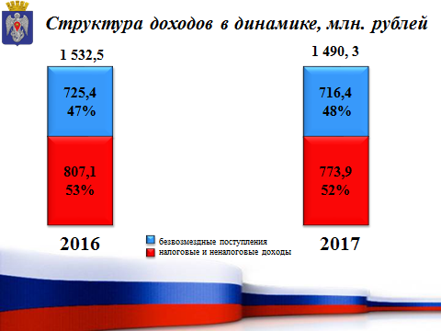

С целью увеличения доходной части бюджета решались вопросы по легализации «теневой» заработной платы и задолженности по налоговым и неналоговым платежам в бюджеты различных уровней, в отчетном финансовом году продолжалась работа межведомственной комиссии по мобилизации доходов в консолидированный бюджет Волгоградской области и вопросам неформальной занятости.
В результате работы комиссии во все уровни бюджета погашена задолженность в сумме 33,0 млн. рублей и план по сокращению неформальной занятости выполнен на 102,5 %.
На постоянной основе ведется претензионная исковая работа органа исполнительной власти по взысканию задолженности по платежам в бюджет.
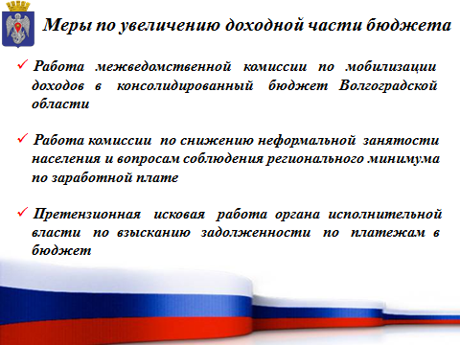

Администрацией городского округа в течение 2017 года проводилась работа по оптимизации расходов и упорядочению мер социальной поддержки на местном уровне, а также отрабатывались мероприятия по повышению эффективности муниципальных закупок.
С 2015 года для государственных и муниципальных заказчиков Волгоградской области введена в эксплуатацию подсистема управления закупками ГИС «Электронный бюджет Волгоградской области». В 2017 году она интегрирована с подсистемой исполнения бюджета.
Автоматизация процесса закупок позволила осуществлять в режиме реального времени контроль и координацию закупочной деятельности муниципальных заказчиков городского округа, что сэкономило значительный объем средств при проведении закупок - более 17 млн. рублей.
Электронный бюджет позволяет установить единые правила и нормы процессов планирования, определения поставщиков, заключение и исполнение контрактов.
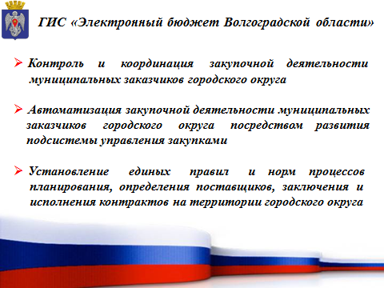
Наибольшую долю, почти 60% в общем объеме расходов занимают расходы на образование, с учетом передаваемых государственных полномочий по организации образовательного процесса объем финансовых средств, направленных на отрасль, составил 881,0 млн. рублей.
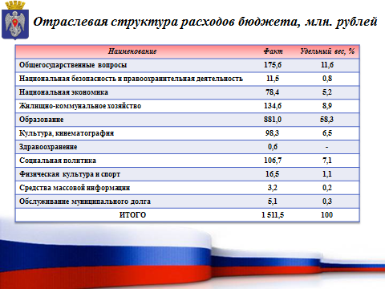

В разрезе экономических статей бюджетные средства за отчетный финансовый год расходовались на оплату труда с начислениями, оплату услуг связи и коммунальных услуг, на содержание муниципального имущества, социальные выплаты населению, приобретение основных средств и уплату налогов.
В 2017 году приоритетно финансировались мероприятия в рамках «майских» Указов Президента России. Данная основная задача выполнена на максимально возможном уровне, включая своевременную выплату заработной платы. Достигнуты показатели среднемесячного уровня заработной платы педагогических работников дошкольного и дополнительного образования, учителей и работников учреждений культуры, предусмотренные «дорожными картами» по реализации «майских» Указов.
Финансирование заработной платы работников муниципальных учреждений осуществлялось в полном объеме в соответствии с заявленной потребностью.

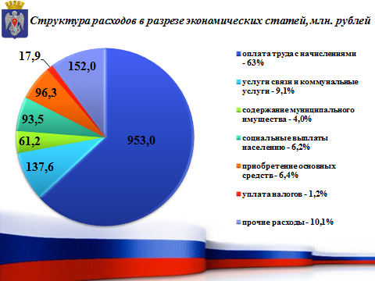

С целью эффективной организации предоставления муниципальных услуг в учреждения городского округа направлены финансовые средства в объеме 994,8 млн. рублей, на реализацию 26-ти муниципальных программ затрачено 70 млн. рублей.
Особый приоритет отдавался укреплению материально-технической базы муниципальных учреждений, выполнению мероприятий, зафиксированных в соглашениях с органами исполнительной власти Волгоградской области и мероприятий по реализации инфраструктурных проектов.
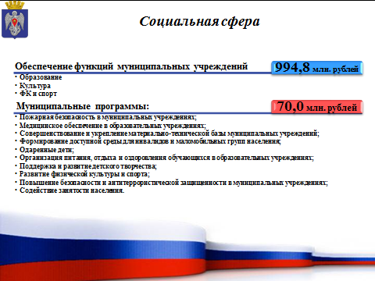

Более 11,0 млн. рублей направлено из бюджета городского округа на совершенствование и укрепление материально-технической базы учреждений. На проведение ремонтов образовательных учреждений направлено 10,3 млн. рублей. Проведен капитальный ремонт спортзала Безымянской школы, ремонт отопления, электроснабжения и водопроводов в 32 образовательных учреждениях, отремонтированы помещения библиотек, санузлов и пищеблоков, приобретено оборудование в пищеблоки.
Проведены ремонты кровель и систем теплоснабжения сельских клубов на сумму 1,2 млн. рублей.
С 2016 года реализуется проект по замене оконных блоков в зданиях муниципальных образовательных организаций Волгоградской области. Общая сумма, направленная на замену оконных блоков в 15 образовательных учреждений в 2017 году, составила 4,2 млн. рублей с учетом финансовой помощи из областного бюджета, за период реализации проекта профинансировано более 8 млн. рублей.
В 2018 году субъект сохранит данное направление расходования средств, на эти цели в областном бюджете предусмотрено 150,0 млн. рублей, городской округ продолжит участие в государственной программе.
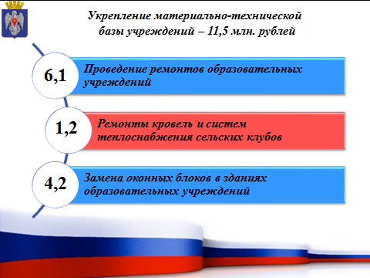
Для обеспечения здорового питания обучающихся и воспитанников в целях сохранения и укрепления их здоровья, а также профилактики заболеваний, организации отдыха и оздоровления обучающихся в каникулярный период в городском округе реализуется муниципальная программа по организации питания, отдыха и оздоровления обучающихся в муниципальных образовательных учреждениях городского округа.
В рамках данной программы освоены средства в объеме 31,8 млн. рублей с учетом софинансирования из областного бюджета.
Денежные средства направлены на организацию питания обучающихся из многодетных и малообеспеченных семей и состоящих на учете у фтизиатра, обучающихся групп продленного дня, на организацию питания посещающих оздоровительные лагеря с дневным пребыванием на базе образовательных организаций и обучающихся с ограниченными возможностями.
На организацию отдыха и оздоровления детей в каникулярный период на базе общеобразовательных учреждений направлено 11 млн. рублей с учетом средств субсидии из областного бюджета.
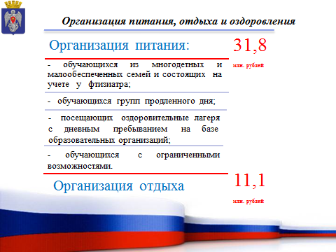

В целях повышения уровня доступности приоритетных объектов и услуг в сферах жизнедеятельности для инвалидов и маломобильных групп населения из бюджета городского округа финансировались расходы на создание условий для обучения детей-инвалидов и обеспечение доступности объектов культуры. На эти цели направлено 3,7 млн. рублей.
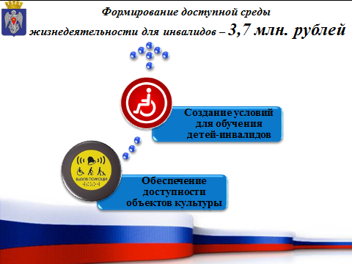
В отчетном финансовом году в целях обеспечения безопасности деятельности учреждений городского округа фактическое финансирование реализации мероприятий муниципальных программ по пожарной безопасности образовательных учреждений и учреждений культуры, а также антитеррористической защищенности муниципальных учреждений составило 3,3 млн. рублей.
В рамках мероприятий АПК «Безопасный город» проводилось техническое обслуживание городской системы видеонаблюдения и приобреталось дополнительное оборудование и монтаж систем видеонаблюдения на территории городского округа. Затрачено 0,7 млн. рублей.
В рамках муниципальной программы по обеспечению безопасности жизнедеятельности населения бюджетные средства в объеме 10,8 млн. рублей направлены на предупреждение и ликвидацию последствий стихийных бедствий, гражданскую оборону и прочие мероприятий по обеспечению безопасности.
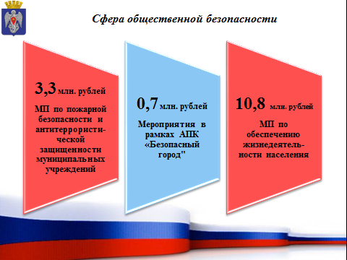

В рамках соглашения, заключенного с Комитетом экономической политики и развития Волгоградской области, бюджету городского округа, как монопрофильному муниципальному образованию, предоставлена субсидия из федерального и областного бюджетов для реализации муниципальной программы развития малого и среднего предпринимательства.
Финансовая поддержка оказана 12-ти субъектам малого и среднего предпринимательства на субсидирование части затрат, связанных с уплатой первого взноса и части затрат по договорам лизинга, в целях создания и развития производства товаров (работ, услуг). На поддержку направлено 18,5 млн. рублей.
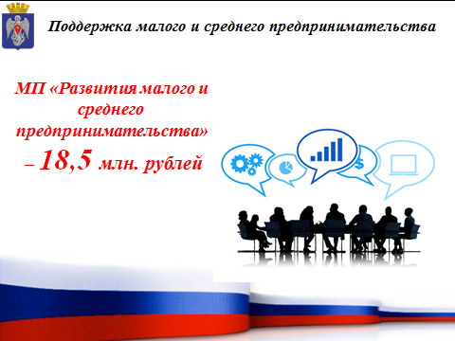

Расходы на дорожное хозяйство в рамках муниципальной программы по повышению безопасности дорожного движения на территории городского округа за 2017 год, составили 59,6 млн. рублей. С участием средств областного бюджета начат ремонт асфальтобетонного покрытия автодороги по ул. Гоголя, стоимость отремонтированного участка составила 13,7 млн. рублей.
Расходы на дорожное хозяйство направлены на текущее содержание дорог городской и сельских территорий, устройство транспортного светофорного объекта на пересечении ул. Обороны и ул. Энгельса и ремонт тротуара по ул. Ленина.
В сфере ЖКХ освоено 134,6 млн. рублей. На развитие и модернизацию объектов коммунальной инфраструктуры направлено 27,5 млн. рублей. На благоустройство территории городского округа – 81,0 млн. рублей, из них расходы на уличное освещение составили 16,2 млн. рублей.
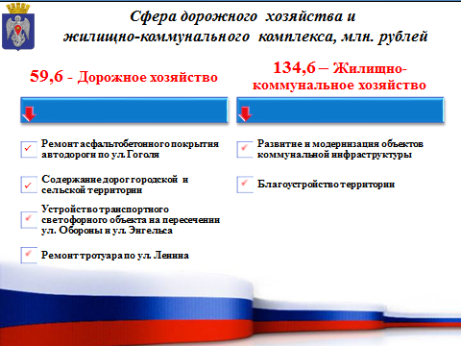

Начиная с 2014 года, на территории Волгоградской области ведется активная работа в сфере создания комфортной городской среды в городских округах и сельских поселениях.
Одним из приоритетных направлений оказания финансовой помощи муниципальным образованиям из областного бюджета является благоустройство территорий. Объем средств, переданный бюджету городского округа с учетом федеральных средств, составил 31,7 млн. рублей.
В результате выполнения поставленных задач по реализации данного проекта произведено комплексное благоустройство 5-и дворовых и 2-ух общественных территорий городского округа, а также профинансировано 2 проекта по благоустройству сельских территорий – в с. Сидоры и х. Сухов-2.

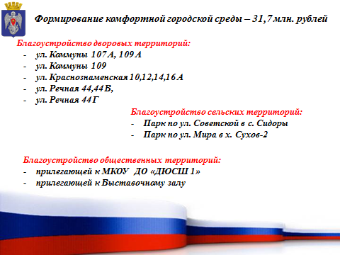

Результатами работы в части долговой политики по итогам 2017 года является безусловное исполнение взятых городским округом обязательств по погашению и обслуживанию заменых средств.
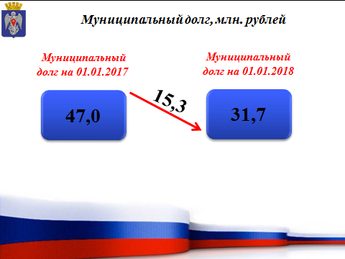

Таковы основные итоги исполнения бюджета городского округа город Михайловка за 2017 год.
Президентом Российской Федерации 7 мая 2018 года подписан Указ № 204 «О национальных целях и стратегических задачах развития Российской Федерации на период до 2024 года»
В Указе обозначены основные векторы развития Российской Федерации на ближайшие 6 лет. Есть конкретные цифры намеченные по увеличению строительства жилья, снижению ставки по ипотечному кредитованию. Темпы экономического роста должны превышать среднемировые, инфляция – не более 4 процентов. Необходимо обеспечить скорейшее внедрение инновационных технологий во все сферы жизни.
В ближайшие шесть лет Россия должна войти в пятерку крупнейших экономик мира.
С учетом задач, поставленных в Указе, очевидны приоритеты в расходах. Перед нами на данном этапе стоят важные задачи: обеспечение сбалансированной бюджетной политики, совершенствование качества управления финансами, повышение инвестиционной привлекательности и увеличение налоговых доходов. Совместными усилиями администрации городского округа, депутатского корпуса, при тесном и конструктивном взаимодействии с органами государственной власти выполнение поставленных задач будет обеспечено.

